SOFTWARE REQUIREMENTS SPECIFICATION
(SRS) — Bản đầy đủ theo PHẦN
stududu — Web Trao đổi Ngôn ngữ (Language Exchange), mô hình ghép bù trừ
Đồ án OJT IOC · Nhóm 4 người
Hạng mục | Nội dung
Phiên bản | 2.1 — Bản đầy đủ PHẦN 1–5 · app: stududu · thêm Should/Later (media chat, Sổ từ vựng)
Ngày | 24/06/2026
Tác giả | Vinh — BA
Chuẩn tham chiếu | IEEE 830 / ISO/IEC/IEEE 29148 (trình bày theo PHẦN)
Trạng thái | Hoàn chỉnh PHẦN 1–5

Mục lục
PHẦN 1. GIỚI THIỆU
PHẦN 2. YÊU CẦU MỨC TỔNG THỂ (HIGH LEVEL REQUIREMENT)
PHẦN 3. YÊU CẦU CHI TIẾT (DETAILED REQUIREMENT)
PHẦN 4. YÊU CẦU DỮ LIỆU (DATA REQUIREMENT)
PHẦN 5. PHỤ LỤC

PHẦN 1. GIỚI THIỆU

1.1 Mục đích
Tài liệu đặc tả yêu cầu phần mềm cho web trao đổi ngôn ngữ theo mô hình Tandem, làm cơ sở thống nhất giữa BA, Dev, Tester và mentor. Tài liệu là bản sống, tổ chức theo PHẦN; bản này hoàn thiện PHẦN 1 và PHẦN 2 (yêu cầu mức tổng thể, kèm sơ đồ).

1.2 Phạm vi
Sản phẩm giúp người học ngoại ngữ tìm đúng đối tác bù trừ ngôn ngữ và trò chuyện, minh bạch và không dựa trên credit/điểm số. MVP gồm 5 nhóm chức năng Must (Auth, Language Profile, Matching, Chat, Trust) cộng Admin; các tính năng Should/Later được đặc tả ở mức tổng thể.

1.3 Thuật ngữ & viết tắt
Thuật ngữ | Giải thích
Guest / Member / Admin | Khách chưa đăng nhập / người học đã đăng ký / người vận hành-kiểm duyệt
Ghép bù trừ | Hai người là người bản xứ (hoặc thành thạo) của ngôn ngữ mà người kia đang học
MATCH / mutual | Cặp ghép; mutual khi cả hai cùng Like
MoSCoW | Phân loại ưu tiên Must / Should / Could / Won't (Later)
CEFR | Khung tham chiếu trình độ ngôn ngữ châu Âu (A1–C2)

1.4 Tài liệu tham chiếu
- Vision & Scope; Phân tích đối thủ Tandem (BMC/SWOT).
- Product Backlog & User Stories (22 stories, có SP + giờ).
- Tech Stack Decision (Next.js + NestJS + Socket.IO + PostgreSQL).
- ERD.mermaid + Data Dictionary (PHẦN 4).
- Tài liệu đào tạo OJT trên IOC (quy trình & biểu mẫu).

PHẦN 2. YÊU CẦU MỨC TỔNG THỂ (HIGH LEVEL REQUIREMENT)

2.1 Tổng quan sản phẩm
Web-first, responsive. Người dùng khai ngôn ngữ mẹ đẻ/thành thạo và ngôn ngữ đang học; hệ thống gợi ý đối tác theo nguyên tắc bù trừ (sở thích là bộ lọc phụ), cho xem lý do match, like/skip; khi cả hai cùng thích sẽ mở chat 1:1 real-time. Quyết định thiết kế: clone mô hình đã kiểm chứng của Tandem để giảm rủi ro trong khung ~7.5 tuần.

2.2 Đối tượng người dùng & phân quyền
Actor | Mô tả | Quyền chính
Guest | Khách chưa đăng nhập | Xem giới thiệu; đăng ký; đăng nhập; khôi phục mật khẩu
Member | Người học ngoại ngữ (thường intermediate+) | Quản lý hồ sơ ngôn ngữ; ghép đôi; chat 1:1; report & block
Admin | Vận hành & kiểm duyệt (role = admin) | Xử lý report; vô hiệu hóa/xóa tài khoản; quản lý danh mục ngôn ngữ/chủ đề

2.3 Sơ đồ Use Case tổng quát
Phạm vi hệ thống nhìn theo actor và nhóm use case (mức tổng quát; chi tiết từng luồng ở PHẦN 3).
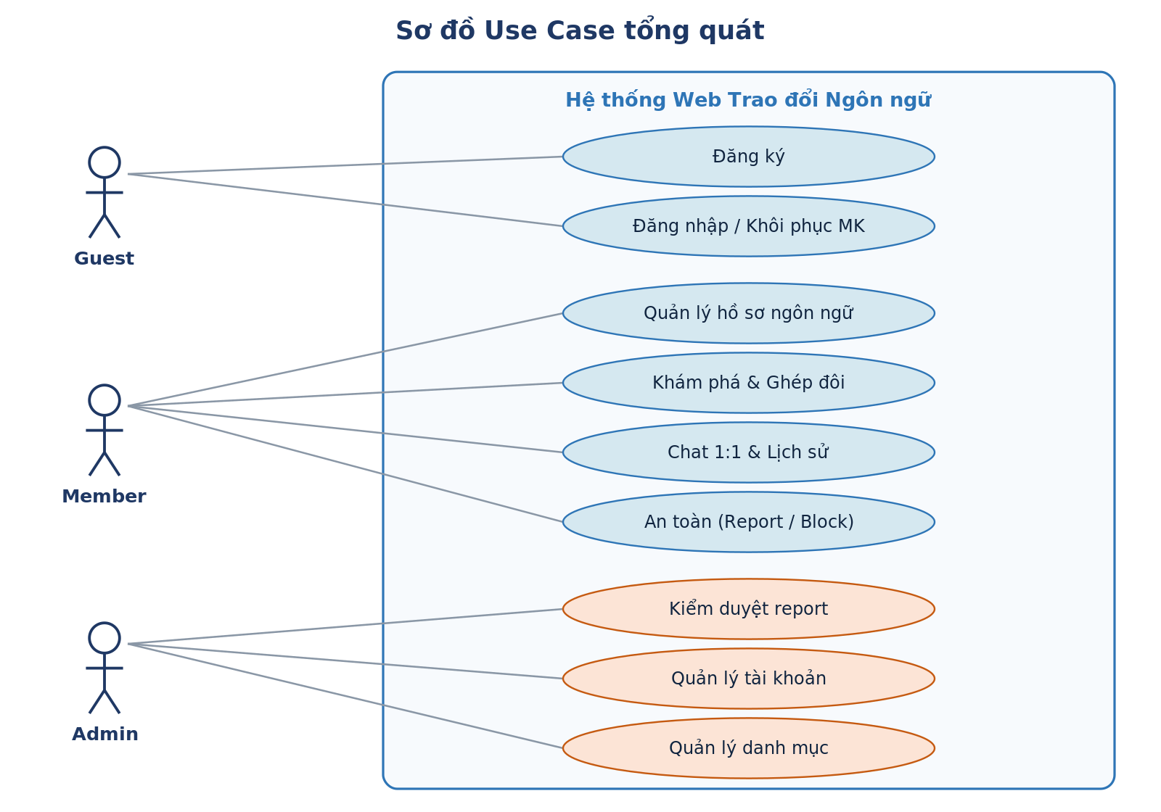
Hình 1. Sơ đồ Use Case tổng quát
Nhóm UC | Use cases | Actor
Tài khoản | Đăng ký, Đăng nhập, Đăng xuất, Khôi phục mật khẩu | Guest / Member
Hồ sơ ngôn ngữ | Khai ngôn ngữ + level, chọn sở thích, đặt tiêu chí ghép | Member
Ghép đôi | Xem & lọc gợi ý, xem lý do match, Like/Skip, mutual | Member
Chat | Nhắn tin real-time, lịch sử (inbox), trạng thái hoạt động | Member
An toàn | Report, Block | Member
Quản trị | Kiểm duyệt report, vô hiệu hóa/xóa tài khoản, quản lý danh mục | Admin

2.4 Sơ đồ kiến trúc / ngữ cảnh hệ thống
Kiến trúc mức ngữ cảnh: trình duyệt giao tiếp với Frontend (Next.js), Frontend gọi API (NestJS); API truy cập PostgreSQL và mở kênh realtime (Socket.IO/WebSocket) trực tiếp với trình duyệt cho chat. Dịch vụ ngoài: email (khôi phục mật khẩu); Translation API để Later.
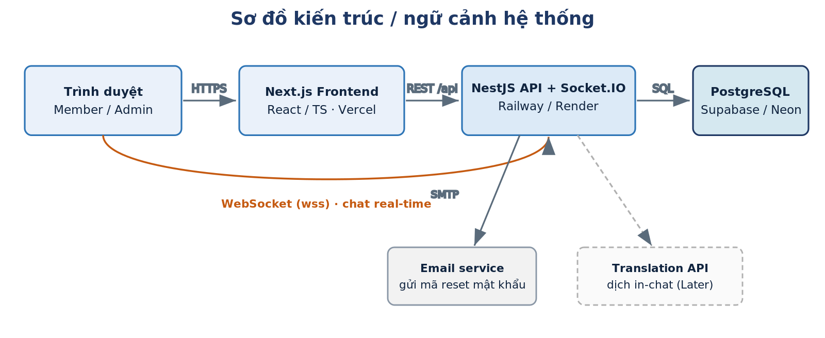
Hình 2. Sơ đồ kiến trúc / ngữ cảnh hệ thống

2.5 Quy trình nghiệp vụ tổng thể (core loop)
Vòng lặp cốt lõi từ lúc vào hệ thống đến khi trò chuyện. Đường chính (happy path) chạy dọc; nhánh Skip và “chưa mutual” quay lại danh sách gợi ý; báo cáo vi phạm chuyển sang luồng Admin.
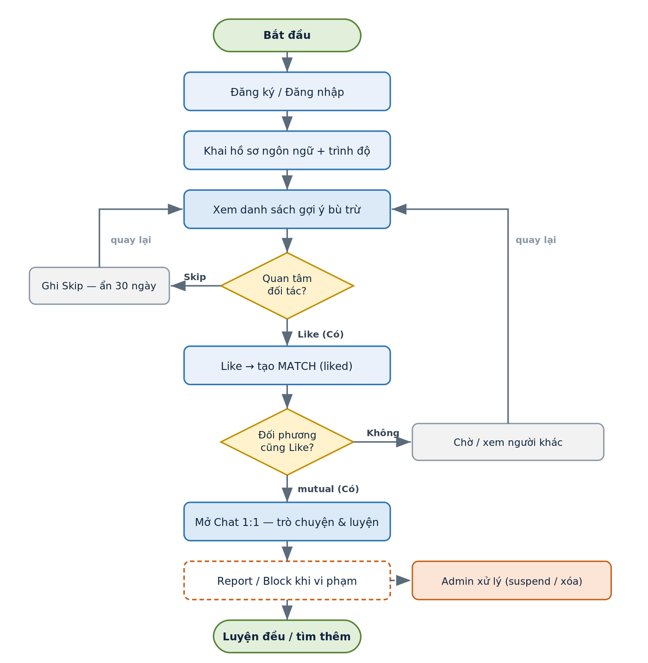
Hình 3. Quy trình nghiệp vụ tổng thể (core loop)

2.6 Danh mục yêu cầu chức năng mức cao
Mã | Nhóm chức năng | Mô tả mức cao | Ưu tiên
HLR-01 | Account & Auth | Đăng ký, đăng nhập, session, khôi phục mật khẩu | Must
HLR-02 | Language Profile | Khai ngôn ngữ (native/fluent/learning) + level, sở thích, tiêu chí ghép | Must
HLR-03 | Discovery & Matching | Ghép bù trừ, gợi ý + lọc, lý do match, like/skip, mutual | Must
HLR-04 | 1:1 Text Chat | Nhắn tin real-time, inbox, last_active | Must
HLR-05 | Trust | Report, block | Must
HLR-06 | Admin / Moderation | Xử lý report, vô hiệu hóa/xóa tài khoản, quản lý danh mục | Must/Should
HLR-07 | Mở rộng | Dịch in-chat, correction, like + reference, lập lịch theo múi giờ, media chat (ảnh/emoji/chụp), Sổ từ vựng, verification | Should/Later

2.7 Yêu cầu phi chức năng mức cao
Loại | Mục tiêu mức cao
Hiệu năng | Chat độ trễ thấp (gần tức thời); gợi ý matching trả về trong thời gian chấp nhận được ở quy mô đồ án
Bảo mật | Mật khẩu băm (bcrypt); HTTPS/wss; phân quyền theo role; report/block; Pentest định kỳ 1 tháng/lần
Khả dụng | Onboarding ngắn, hỏi intent sớm; minh bạch lý do match; UI nhất quán, responsive
Tin cậy | Chat tự reconnect khi rớt mạng; không mất tin đã gửi thành công
Khả mở rộng | MVP đơn giản hóa (không cache MATCH_SCORE); kiến trúc cho phép thêm cache/tối ưu sau
Bảo trì | ESLint + Prettier + TS strict; Git workflow main/develop/feature/hotfix; tài liệu sống

2.8 Ràng buộc & giả định
- Nhóm 4 người, khung ~7.5 tuần (29/6 – 20/8) → phạm vi kỷ luật, ưu tiên core loop.
- Web-first; app mobile native để Later.
- Stack đề xuất: Next.js + NestJS + Socket.IO + PostgreSQL (chi tiết ở Tech Stack Decision).
- Nguyên tắc no-credit được nới nhẹ: cho like + reference định tính, không có điểm uy tín.
- Mentor đóng vai stakeholder/đại diện người dùng khi chưa có người dùng thật.
- Realtime chat là rủi ro kỹ thuật số 1 → bắt buộc spike POC ở Sprint 0.

PHẦN 3. YÊU CẦU CHI TIẾT (DETAILED REQUIREMENT)

3.1 Quy ước đọc đặc tả
- Mỗi chức năng có mã FS-xx, tương ứng một User Story US-xx (Acceptance Criteria dạng Gherkin xem ở tài liệu Product Backlog & User Stories).
- Mỗi FS gồm: mô tả, tiền/hậu điều kiện, luồng chính, ngoại lệ, quy tắc/validation.
- Các luồng tương tác quan trọng được minh hoạ bằng sequence diagram ở đầu module tương ứng.
- Tham số kỹ thuật (mật khẩu, session, expiry…) tổng hợp ở mục 3.8.

3.2 Module Account & Auth
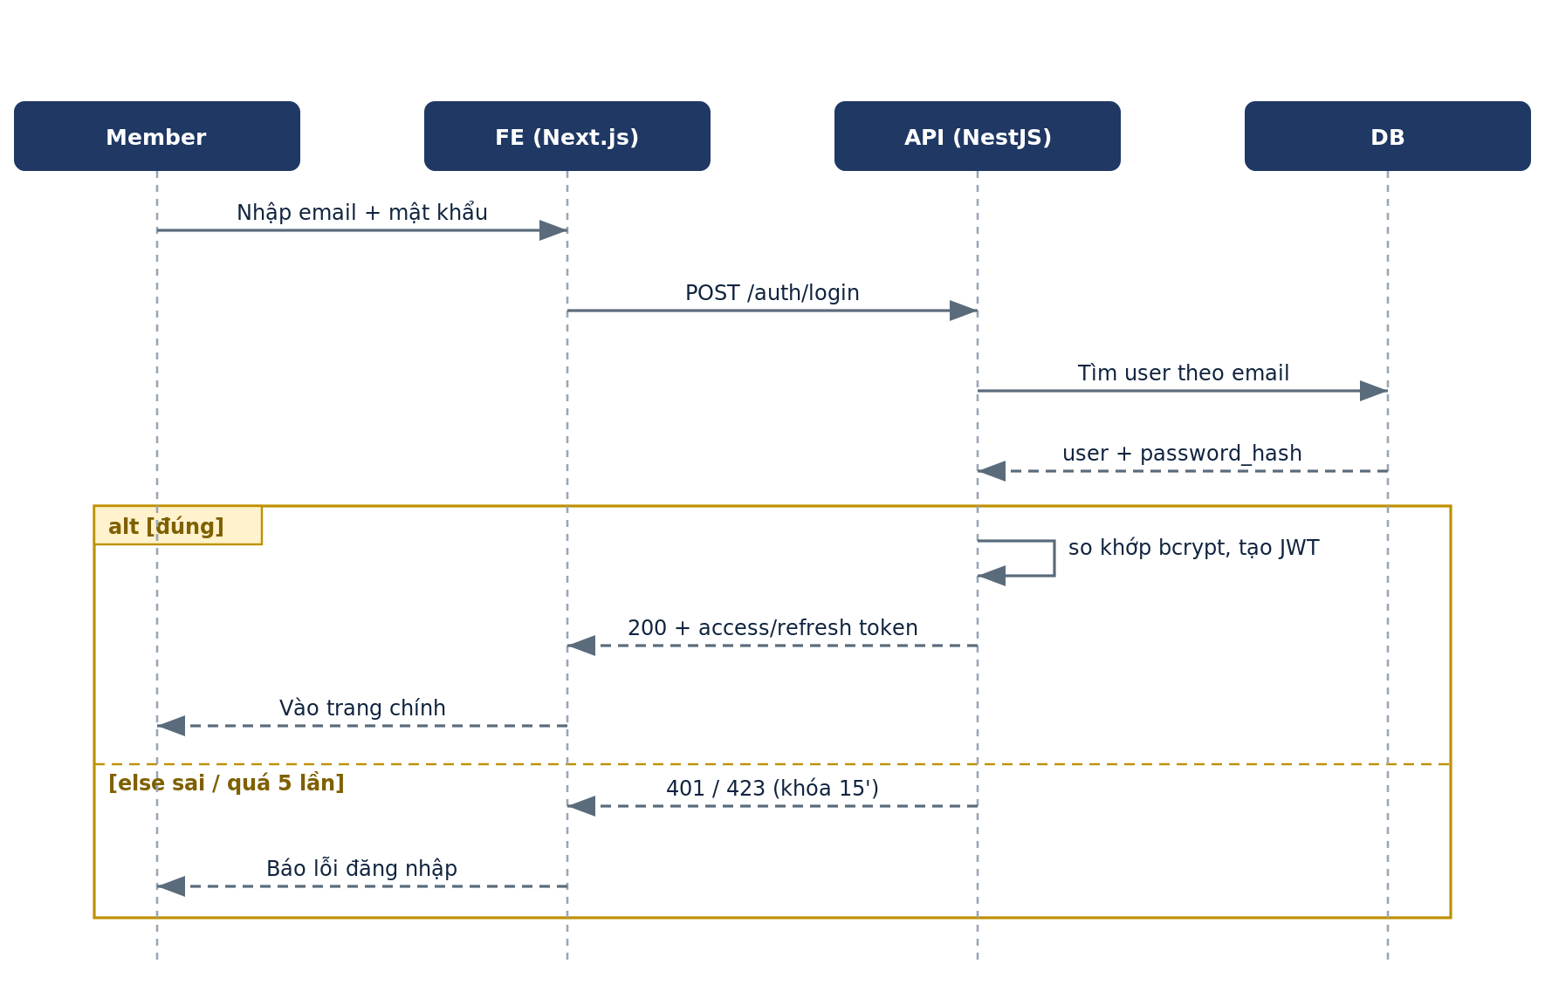
Hình 4. Sequence — Đăng nhập (FS-02)

FS-01 — Đăng ký tài khoản (US-01 · Must)
Mô tả: Guest tạo tài khoản bằng email + mật khẩu.
Tiền/Hậu điều kiện: Guest chưa đăng nhập → USER (role=member, status=active) được tạo; đăng nhập; vào onboarding hồ sơ
Luồng chính: 1) Mở trang Đăng ký. 2) Nhập email + mật khẩu. 3) Validate định dạng email + độ mạnh MK. 4) Kiểm tra email chưa tồn tại. 5) Băm MK (bcrypt), tạo USER. 6) Tạo session/JWT → onboarding.
Ngoại lệ: E1: email đã tồn tại → báo lỗi, dừng. E2: MK yếu / email sai định dạng → báo lỗi inline.
Quy tắc / Validation: MK ≥8 ký tự gồm chữ+số; email UNIQUE; MK lưu băm. OAuth: Later.

FS-02 — Đăng nhập (US-02 · Must)
Mô tả: Member đăng nhập để truy cập hồ sơ và hội thoại.
Tiền/Hậu điều kiện: Có tài khoản hợp lệ → Có access + refresh token (session hợp lệ)
Luồng chính: 1) Nhập email + MK. 2) API tìm user theo email. 3) So khớp bcrypt. 4) Phát access + refresh token. 5) Vào trang chính. (xem Hình 4)
Ngoại lệ: E1: sai thông tin → 401, không tiết lộ email tồn tại. E2: sai ≥5 lần → khóa 15' (423).
Quy tắc / Validation: Khóa 15 phút sau 5 lần sai liên tiếp; phản hồi lỗi không lộ email tồn tại.

FS-03 — Đăng xuất & quản lý session (US-03 · Must)
Mô tả: Hủy phiên; xử lý hết hạn phiên.
Tiền/Hậu điều kiện: Member đã đăng nhập → Session bị hủy / yêu cầu đăng nhập lại khi hết hạn
Luồng chính: 1) Chọn Đăng xuất → hủy token → về trang khách. 2) Session idle quá hạn → thao tác cần đăng nhập sẽ bị chuyển về trang đăng nhập.
Ngoại lệ: E1: thao tác khi session hết hạn → redirect login.
Quy tắc / Validation: Idle timeout 30 phút; refresh token gia hạn access token.

FS-22 — Khôi phục mật khẩu (US-22 · Should)
Mô tả: Đặt lại mật khẩu khi quên.
Tiền/Hậu điều kiện: Member quên mật khẩu → Mật khẩu được cập nhật; đăng nhập bằng MK mới
Luồng chính: 1) Nhập email ở 'Quên mật khẩu'. 2) Gửi link/mã reset tới email. 3) Mở link còn hiệu lực → nhập MK mới hợp lệ. 4) Cập nhật MK.
Ngoại lệ: E1: link hết hạn → báo + mời gửi lại. E2: email không tồn tại → vẫn báo 'đã gửi nếu email hợp lệ' (không lộ).
Quy tắc / Validation: Link reset sống 30 phút; MK mới theo BR-01.

3.3 Module Language Profile

FS-04 — Khai ngôn ngữ + trình độ (US-04 · Must)
Mô tả: Khai ngôn ngữ native/fluent/learning kèm trình độ.
Tiền/Hậu điều kiện: Đã đăng nhập (onboarding) → Đủ điều kiện matching nếu có cặp dạy/học
Luồng chính: 1) Thêm ngôn ngữ, chọn role. 2) learning → chọn level 1–5; fluent → CEFR; native → không cần level. 3) Lưu USER_LANGUAGE.
Ngoại lệ: E1: thiếu (native|fluent) hoặc thiếu learning → nhắc bổ sung, chưa cho vào matching.
Quy tắc / Validation: role ∈ {native, fluent, learning}; level theo role; cần ≥1 phía dạy + ≥1 learning.

FS-05 — Chọn sở thích (Topic) (US-05 · Must)
Mô tả: Chọn chủ đề sở thích làm bộ lọc phụ.
Tiền/Hậu điều kiện: Đang ở phần hồ sơ → USER_INTEREST được lưu
Luồng chính: 1) Chọn 3–5 Topic. 2) Lưu; dùng làm điểm phụ khi xếp hạng match.
Ngoại lệ: E1: không chọn → vẫn cho matching (topic không bắt buộc).
Quy tắc / Validation: Topic là bộ lọc phụ, không bắt buộc.

FS-06 — Hoàn thiện hồ sơ & gợi ý (US-06 · Should)
Mô tả: Làm hồ sơ phong phú với gợi ý hệ thống.
Tiền/Hậu điều kiện: Member ở trang hồ sơ → Hồ sơ cập nhật; % hoàn thiện tăng
Luồng chính: 1) Hiển thị % hoàn thiện + gợi ý mục thiếu. 2) Gợi ý mẫu bio. 3) Lưu ảnh/bio/mục tiêu.
Ngoại lệ: —
Quy tắc / Validation: % hoàn thiện hồ sơ là một chỉ số thành công.

FS-07 — Đặt tiêu chí ghép (US-07 · Must)
Mô tả: Đặt MATCH_PREFERENCE.
Tiền/Hậu điều kiện: Member ở thiết lập matching → MATCH_PREFERENCE được lưu & áp vào gợi ý
Luồng chính: 1) Chọn cặp ngôn ngữ ưu tiên, intent, level mong muốn. 2) Lưu. 3) Danh sách gợi ý phản ánh tiêu chí.
Ngoại lệ: —
Quy tắc / Validation: Mỗi user có 0..1 MATCH_PREFERENCE.

3.4 Module Discovery & Matching
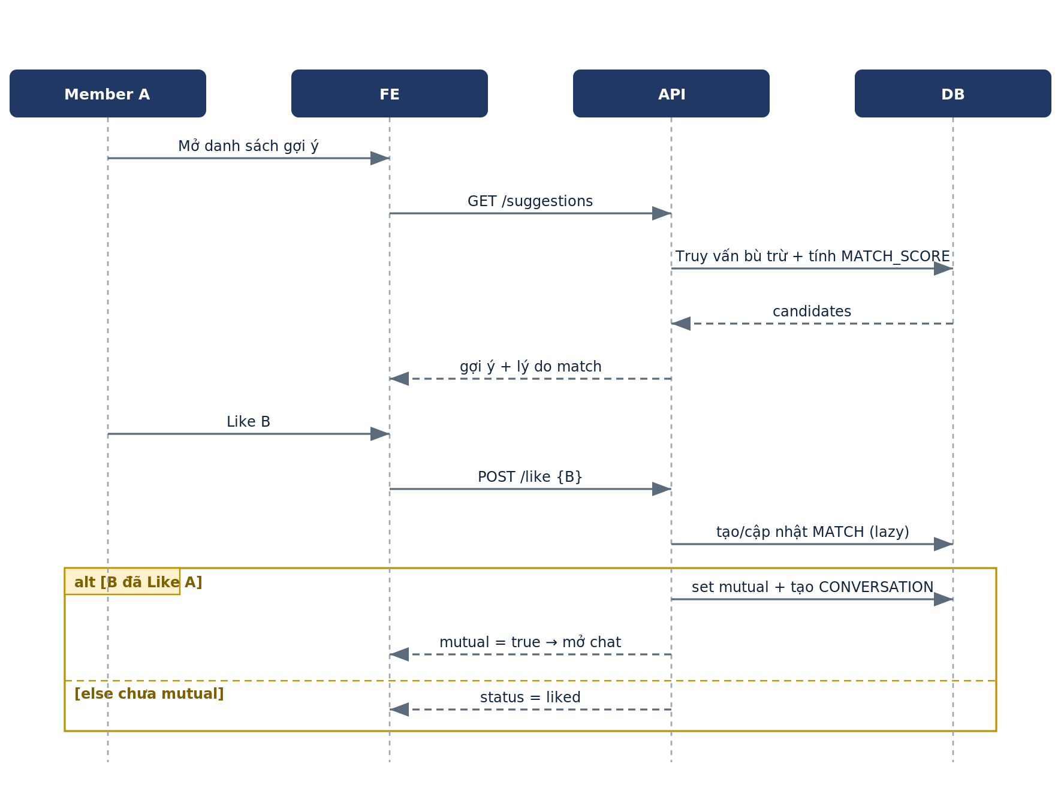
Hình 5. Sequence — Gợi ý → Like → Mutual → mở chat (FS-08/11/13)

FS-08 — Xem gợi ý bù trừ (US-08 · Must)
Mô tả: Danh sách đối tác bù trừ ngôn ngữ, xếp hạng.
Tiền/Hậu điều kiện: Hồ sơ ngôn ngữ hợp lệ → Hiển thị danh sách gợi ý đã xếp hạng
Luồng chính: 1) Mở gợi ý. 2) API truy vấn cặp bù trừ (learning của A ↔ native/fluent của B và ngược lại). 3) Tính MATCH_SCORE = lang_complement (chính) + shared_topic_count (phụ) + intent_alignment (cộng). 4) Trả danh sách + lý do.
Ngoại lệ: E1: không có topic chung → vẫn hiển thị, hạ ưu tiên xếp hạng. E2: không có ai phù hợp → empty state + gợi ý nới tiêu chí.
Quy tắc / Validation: Bù trừ là điều kiện ghép chính; MATCH_SCORE tính lại khi đọc (không cache ở MVP).

FS-09 — Lọc gợi ý (US-09 · Must)
Mô tả: Thu hẹp gợi ý theo tiêu chí.
Tiền/Hậu điều kiện: Ở trang gợi ý → Danh sách đã lọc
Luồng chính: 1) Chọn lọc theo cặp ngôn ngữ / level / sở thích. 2) Kết hợp nhiều filter → danh sách thỏa đồng thời.
Ngoại lệ: —
Quy tắc / Validation: Filter kết hợp theo AND.

FS-10 — Xem profile + lý do match (US-10 · Must)
Mô tả: Xem hồ sơ đối tác và lý do được ghép.
Tiền/Hậu điều kiện: Ở danh sách gợi ý → Hiển thị hồ sơ + why-matched
Luồng chính: 1) Chọn đối tác → mở hồ sơ đầy đủ. 2) Hiển thị lý do match (cặp ngôn ngữ bù trừ + sở thích chung).
Ngoại lệ: —
Quy tắc / Validation: Why-matched là trust signal thay cho credit.

FS-11 — Like → tạo MATCH (US-11 · Must)
Mô tả: Bày tỏ quan tâm; tạo MATCH lazy.
Tiền/Hậu điều kiện: Xem một đối tác → MATCH (liked) hoặc mutual
Luồng chính: 1) Like → tạo MATCH status=liked (lazy) + ghi INTERACTION. 2) Nếu B đã Like A trước đó → chuyển mutual + tạo CONVERSATION. (xem Hình 5)
Ngoại lệ: E1: đã tương tác → không tạo trùng.
Quy tắc / Validation: Lazy creation; MATCH liked → expired sau 14 ngày nếu không mutual.

FS-12 — Skip (US-12 · Must)
Mô tả: Bỏ qua đối tác không phù hợp.
Tiền/Hậu điều kiện: Xem một đối tác → INTERACTION skip; ẩn người đó
Luồng chính: 1) Skip → ghi INTERACTION. 2) Ẩn người đó khỏi gợi ý trong 30 ngày.
Ngoại lệ: —
Quy tắc / Validation: hidden_until = hiện tại + 30 ngày.

FS-13 — Mutual → mở chat (US-13 · Must)
Mô tả: Mở hội thoại khi cả hai cùng thích.
Tiền/Hậu điều kiện: MATCH chuyển mutual → CONVERSATION được tạo; vào chat
Luồng chính: 1) Khi mutual → tạo CONVERSATION + thông báo cả hai. 2) Member mở match → vào màn hình chat.
Ngoại lệ: —
Quy tắc / Validation: Một MATCH mutual ↔ một CONVERSATION.

3.5 Module 1:1 Text Chat
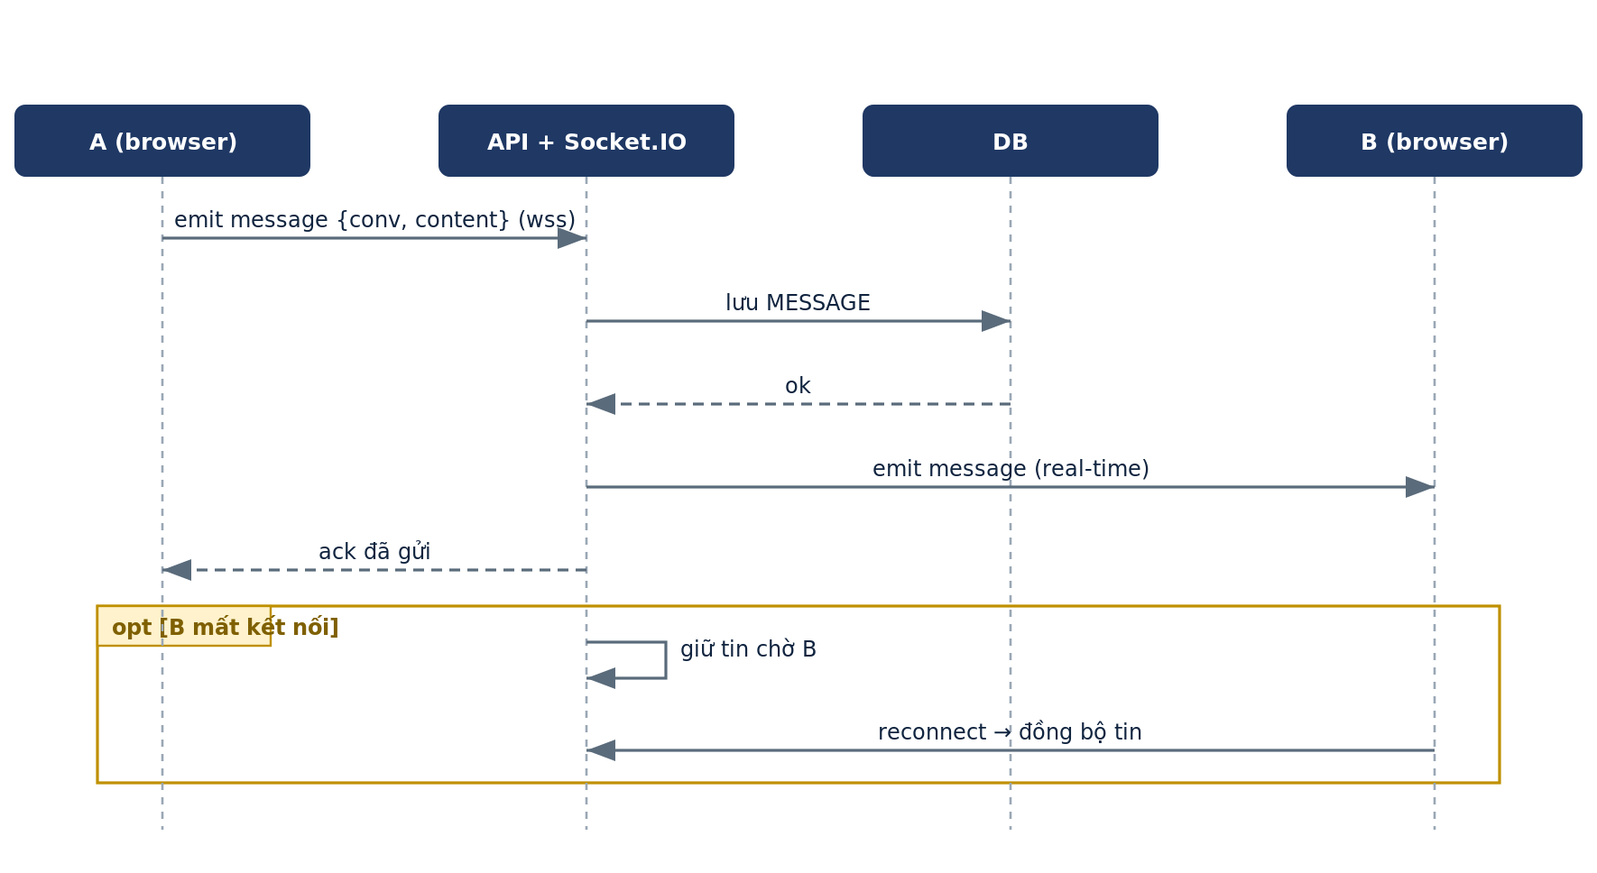
Hình 6. Sequence — Gửi tin nhắn real-time (FS-14)

FS-14 — Nhắn tin text real-time (US-14 · Must)
Mô tả: Gửi/nhận tin text tức thời giữa 2 Member mutual.
Tiền/Hậu điều kiện: Hai Member đã mutual, đã mở chat → Tin được lưu & gửi real-time
Luồng chính: 1) Gửi tin qua Socket.IO (wss). 2) API lưu MESSAGE. 3) Đẩy real-time cho người nhận. 4) Ack người gửi. (xem Hình 6)
Ngoại lệ: E1: rớt mạng → tự reconnect, không mất tin đã gửi thành công. E2: chỉ text ở MVP (không ảnh/voice/video).
Quy tắc / Validation: Text-only; lưu lịch sử hội thoại.

FS-15 — Lịch sử trò chuyện (Inbox) (US-15 · Must)
Mô tả: Danh sách hội thoại để mở lại & nói tiếp.
Tiền/Hậu điều kiện: Có ≥1 hội thoại → Mở lại được hội thoại đầy đủ
Luồng chính: 1) Mở Inbox → danh sách hội thoại sắp theo gần nhất (tin cuối + thời gian). 2) Chọn hội thoại → xem đủ lịch sử & nhắn tiếp.
Ngoại lệ: —
Quy tắc / Validation: Dùng CONVERSATION + MESSAGE đã có; đánh dấu chưa đọc (optional).

FS-16 — Trạng thái hoạt động (last_active) (US-16 · Should)
Mô tả: Hiển thị mức hoạt động để chống ghosting.
Tiền/Hậu điều kiện: Đang xem hồ sơ/gợi ý → Hiển thị online/last_active
Luồng chính: 1) Hiển thị trạng thái online hoặc last_active. 2) Ưu tiên người đang/gần đây hoạt động trong gợi ý.
Ngoại lệ: —
Quy tắc / Validation: Cập nhật last_active theo hoạt động.

3.6 Module Trust

FS-17 — Report người dùng (US-17 · Must)
Mô tả: Báo cáo người vi phạm.
Tiền/Hậu điều kiện: Ở hồ sơ/chat của một người → REPORT (status=open) được ghi nhận
Luồng chính: 1) Chọn Report + lý do. 2) Lưu REPORT. 3) Xác nhận đã gửi.
Ngoại lệ: —
Quy tắc / Validation: Xử lý report ở module Admin (FS-19).

FS-18 — Block / Unblock (US-18 · Must)
Mô tả: Chặn liên hệ với một người.
Tiền/Hậu điều kiện: Ở hồ sơ/chat của một người → Quan hệ block được tạo/gỡ
Luồng chính: 1) Block → ẩn/chặn tương tác & chat. 2) Người bị block không thấy/nhắn được. 3) Unblock gỡ quan hệ.
Ngoại lệ: —
Quy tắc / Validation: Block chặn 2 chiều (gợi ý + chat).

3.7 Module Admin / Moderation
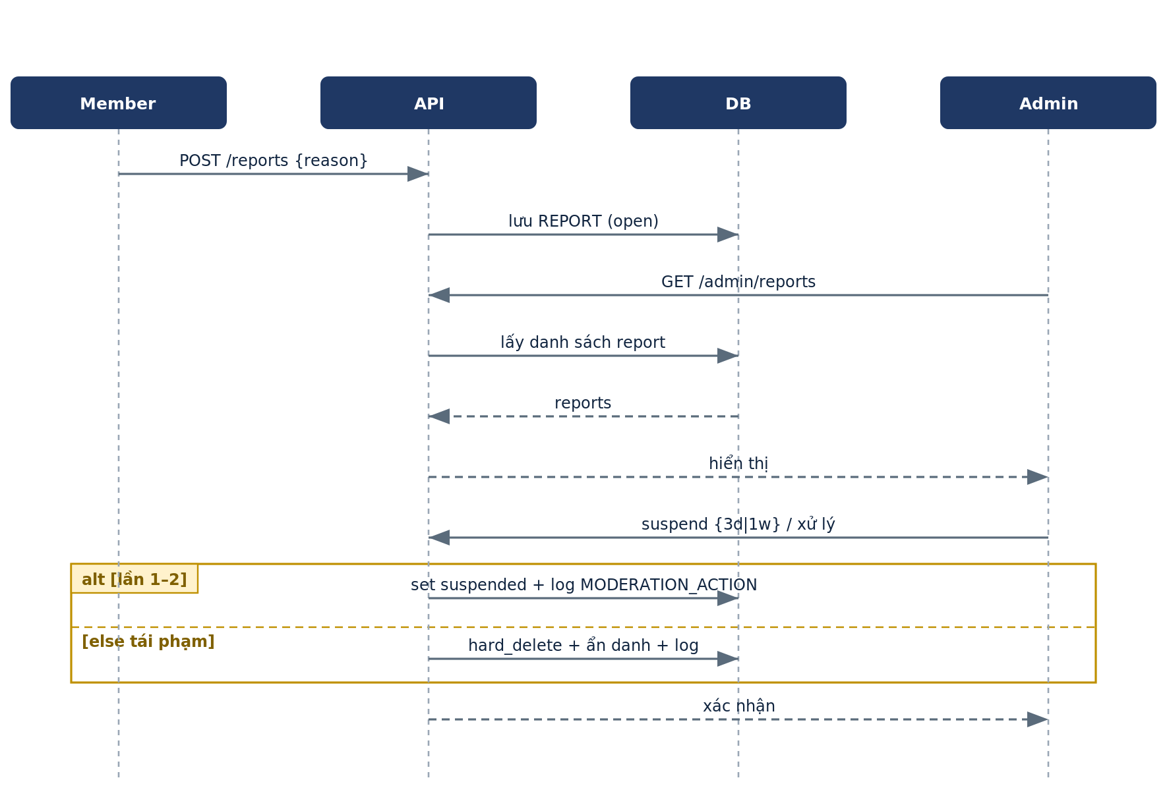
Hình 7. Sequence — Report → Admin xử lý → Suspend/Xóa (FS-17/19/20)

FS-19 — Admin xem & xử lý report (US-19 · Must)
Mô tả: Admin xem danh sách report và ra quyết định.
Tiền/Hậu điều kiện: Đăng nhập với role=admin → Report được xử lý; ghi log
Luồng chính: 1) Mở trang quản lý report → danh sách (người báo, bị báo, lý do, thời gian). 2) Ra quyết định (bỏ qua / cảnh cáo / vô hiệu hóa). 3) Ghi MODERATION_ACTION.
Ngoại lệ: E1: member thường truy cập → từ chối (403).
Quy tắc / Validation: Chỉ role=admin; mọi hành động được log.

FS-20 — Vô hiệu hóa / xóa tài khoản (US-20 · Must)
Mô tả: Xử lý vi phạm theo mức độ leo thang.
Tiền/Hậu điều kiện: Admin xem một tài khoản vi phạm → Tài khoản bị khóa có thời hạn hoặc xóa cứng; ghi log
Luồng chính: 1) Vô hiệu hóa 3 ngày hoặc 1 tuần (status=suspended, suspended_until; tự mở khi hết hạn). 2) Tái phạm → hard_delete + ẩn danh dữ liệu liên quan. 3) Ghi MODERATION_ACTION + thông báo người dùng. (xem Hình 7)
Ngoại lệ: —
Quy tắc / Validation: Leo thang lần1=3d, lần2=1w, tiếp=xóa cứng; xóa cứng ẩn danh CONVERSATION/MESSAGE/MATCH (giữ hội thoại người khác).

FS-21 — Quản lý danh mục (taxonomy) (US-21 · Should)
Mô tả: Quản lý LANGUAGE & TOPIC.
Tiền/Hậu điều kiện: Admin ở trang quản lý danh mục → Danh mục cập nhật
Luồng chính: 1) Thêm/sửa/ẩn LANGUAGE hoặc TOPIC. 2) Thay đổi áp vào hồ sơ + bộ lọc.
Ngoại lệ: —
Quy tắc / Validation: Chỉ role=admin.

3.8 Tổng hợp business rules & validation
Mã | Quy tắc | Áp dụng
BR-01 | Mật khẩu ≥ 8 ký tự (gồm chữ + số), lưu băm bcrypt | FS-01, FS-22
BR-02 | Khóa đăng nhập tạm 15 phút sau 5 lần sai liên tiếp | FS-02
BR-03 | Session idle 30 phút; link reset mật khẩu sống 30 phút | FS-03, FS-22
BR-04 | Điều kiện matching: ≥1 ngôn ngữ (native|fluent) + ≥1 learning | FS-04, FS-08
BR-05 | Bù trừ là điều kiện ghép chính; topic phụ; MATCH_SCORE không cache | FS-08
BR-06 | MATCH liked → expired sau 14 ngày nếu không mutual | FS-11
BR-07 | Skip ẩn đối tác 30 ngày | FS-12
BR-08 | Chat text-only (MVP); reconnect không mất tin đã gửi | FS-14
BR-09 | Block chặn 2 chiều (gợi ý + chat) | FS-18
BR-10 | Suspend leo thang 3d → 1w → xóa cứng; xóa cứng ẩn danh dữ liệu liên quan | FS-20
BR-11 | Mọi chức năng Admin yêu cầu role = admin | FS-19, FS-20, FS-21

— Hết PHẦN 3. AC đầy đủ (Gherkin) của từng FS xem ở Product Backlog & User Stories; mô hình dữ liệu xem PHẦN 4 (ERD + Data Dictionary). —

PHẦN 4. YÊU CẦU DỮ LIỆU (DATA REQUIREMENT)

4.1 Tổng quan mô hình dữ liệu
Mô hình quan hệ với junction trung tâm USER_LANGUAGE (ngôn ngữ + role) nuôi thuật toán matching; TOPIC/USER_INTEREST là bộ lọc phụ. Mô hình phản ánh các quyết định đã chốt: role = native|fluent|learning, USER.role = member|admin, vô hiệu hóa theo mức + lịch sử vi phạm (MODERATION_ACTION), ẩn danh khi xóa cứng, và các tham số expiry (MATCH 14 ngày, Skip 30 ngày).

4.2 Sơ đồ ERD
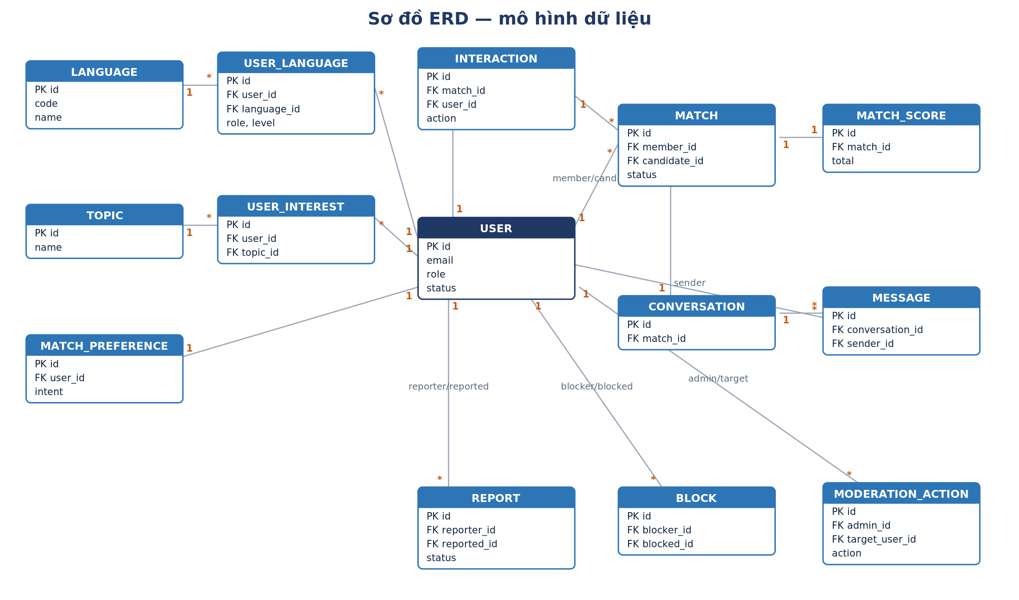
Hình 8. Sơ đồ ERD (14 entity, ký hiệu lực lượng 1 / *)
Ghi chú: các quan hệ kép tới USER được gộp thành một đường kèm nhãn vai trò (member/candidate, reporter/reported, blocker/blocked, admin/target) — mỗi nhãn tương ứng hai khóa ngoại trong bảng đích.

4.3 Data Dictionary
Kiểu dữ liệu là tạm thời (provisional); cột quan trọng nhất là Mô tả nghiệp vụ. Dev chốt kiểu cụ thể theo DBMS.

USER
Người dùng (member hoặc admin). Khi hard_delete, dữ liệu liên quan được ẩn danh, không xóa theo.
Field | Kiểu | Bắt buộc | Mô tả nghiệp vụ | Ràng buộc/Nguồn
id | int | ✔ | Khóa chính | PK
email | string | ✔ | Email đăng nhập | UNIQUE
password_hash | string | ✔ | Mật khẩu đã băm | bcrypt; BR-01
display_name | string | ✔ | Tên hiển thị
avatar_url | string |  | Ảnh đại diện | US-06
bio | string |  | Giới thiệu ngắn | US-06
intent | string |  | Mục tiêu học | US-04/07
role | string | ✔ | member | admin | phân quyền
status | string | ✔ | active | suspended | deleted | US-20
suspended_until | datetime |  | Hết hạn khóa (nếu suspended) | 3d / 1w
last_active | datetime |  | Mốc hoạt động gần nhất | US-16
created_at | datetime | ✔ | Ngày tạo

LANGUAGE
Danh mục ngôn ngữ.
Field | Kiểu | Bắt buộc | Mô tả nghiệp vụ | Ràng buộc/Nguồn
id | int | ✔ | Khóa chính | PK
code | string | ✔ | Mã (en, vi, zh…)
name | string | ✔ | Tên hiển thị
framework | string |  | Khung trình độ | CEFR (MVP); HSK/JLPT/TOPIK Later

USER_LANGUAGE
Junction TRUNG TÂM — ngôn ngữ của user kèm vai trò.
Field | Kiểu | Bắt buộc | Mô tả nghiệp vụ | Ràng buộc/Nguồn
id | int | ✔ | Khóa chính | PK
user_id | int | ✔ | Thuộc user | FK → USER
language_id | int | ✔ | Ngôn ngữ | FK → LANGUAGE
role | string | ✔ | native | fluent | learning | BR-04
level | string |  | learning: 1–5; fluent: CEFR; native: null | US-04

TOPIC
Chủ đề sở thích (bộ lọc phụ).
Field | Kiểu | Bắt buộc | Mô tả nghiệp vụ | Ràng buộc/Nguồn
id | int | ✔ | Khóa chính | PK
name | string | ✔ | Tên chủ đề

USER_INTEREST
Sở thích của user (junction USER ↔ TOPIC).
Field | Kiểu | Bắt buộc | Mô tả nghiệp vụ | Ràng buộc/Nguồn
id | int | ✔ | Khóa chính | PK
user_id | int | ✔ |  | FK → USER
topic_id | int | ✔ |  | FK → TOPIC

MATCH_PREFERENCE
Tiêu chí ghép của user (0..1 mỗi user).
Field | Kiểu | Bắt buộc | Mô tả nghiệp vụ | Ràng buộc/Nguồn
id | int | ✔ | Khóa chính | PK
user_id | int | ✔ |  | FK → USER
intent | string |  | study buddy / casual… | US-07
language_focus | string |  | Cặp/ngôn ngữ ưu tiên
level_desired | string |  | Mức trình độ mong muốn

MATCH
Cặp ghép đôi (tạo lazy khi Like đầu).
Field | Kiểu | Bắt buộc | Mô tả nghiệp vụ | Ràng buộc/Nguồn
id | int | ✔ | Khóa chính | PK
member_id | int | ✔ | Người chủ thể | FK → USER
candidate_id | int | ✔ | Người được ghép | FK → USER
status | string | ✔ | liked | mutual | skipped | expired | US-11/13
created_at | datetime | ✔
expires_at | datetime |  | Hết hạn sau 14 ngày nếu không mutual | BR-06

MATCH_SCORE
Điểm match (tính lại khi đọc — không cache ở MVP).
Field | Kiểu | Bắt buộc | Mô tả nghiệp vụ | Ràng buộc/Nguồn
id | int | ✔ | Khóa chính | PK
match_id | int | ✔ |  | FK → MATCH
lang_complement | boolean | ✔ | Bù trừ ngôn ngữ — ĐIỂM CHÍNH | US-08
shared_topic_count | int |  | Số sở thích chung — điểm phụ
intent_alignment | boolean |  | Khớp intent — cộng
total | float |  | Tổng điểm xếp hạng

INTERACTION
Hành động like/skip.
Field | Kiểu | Bắt buộc | Mô tả nghiệp vụ | Ràng buộc/Nguồn
id | int | ✔ | Khóa chính | PK
match_id | int | ✔ |  | FK → MATCH
user_id | int | ✔ | Ai thực hiện | FK → USER
action | string | ✔ | like | skip | US-11/12
hidden_until | datetime |  | Với skip: ẩn 30 ngày | BR-07
created_at | datetime | ✔

CONVERSATION
Hội thoại 1:1 (tạo khi mutual).
Field | Kiểu | Bắt buộc | Mô tả nghiệp vụ | Ràng buộc/Nguồn
id | int | ✔ | Khóa chính | PK
match_id | int | ✔ | Sinh từ MATCH mutual | FK → MATCH
created_at | datetime | ✔

MESSAGE
Tin nhắn text (real-time).
Field | Kiểu | Bắt buộc | Mô tả nghiệp vụ | Ràng buộc/Nguồn
id | int | ✔ | Khóa chính | PK
conversation_id | int | ✔ |  | FK → CONVERSATION
sender_id | int | ✔ | Người gửi | FK → USER
content | string | ✔ | Nội dung (text-only MVP) | US-14
sent_at | datetime | ✔
read_at | datetime |  | Thời điểm đọc (unread) | US-15

REPORT
Báo cáo vi phạm.
Field | Kiểu | Bắt buộc | Mô tả nghiệp vụ | Ràng buộc/Nguồn
id | int | ✔ | Khóa chính | PK
reporter_id | int | ✔ | Người báo | FK → USER
reported_id | int | ✔ | Người bị báo | FK → USER
reason | string | ✔ | Lý do | US-17
status | string | ✔ | open | reviewed | dismissed | US-19
created_at | datetime | ✔

BLOCK
Chặn liên hệ.
Field | Kiểu | Bắt buộc | Mô tả nghiệp vụ | Ràng buộc/Nguồn
id | int | ✔ | Khóa chính | PK
blocker_id | int | ✔ | Người chặn | FK → USER
blocked_id | int | ✔ | Người bị chặn | FK → USER
created_at | datetime | ✔ |  | US-18

MODERATION_ACTION
Log kiểm duyệt + lịch sử vi phạm (xác định tái phạm).
Field | Kiểu | Bắt buộc | Mô tả nghiệp vụ | Ràng buộc/Nguồn
id | int | ✔ | Khóa chính | PK
admin_id | int | ✔ | Admin thực hiện | FK → USER (admin)
target_user_id | int | ✔ | Người bị xử lý | FK → USER
action | string | ✔ | warn | suspend_3d | suspend_1w | hard_delete | US-19/20
reason | string | ✔ | Lý do
created_at | datetime | ✔ | Mốc (đếm tái phạm) | BR-10

4.4 Vòng đời đối tượng (State diagram)
Hai thực thể có vòng đời cần đặc tả rõ: MATCH.status và USER.status.
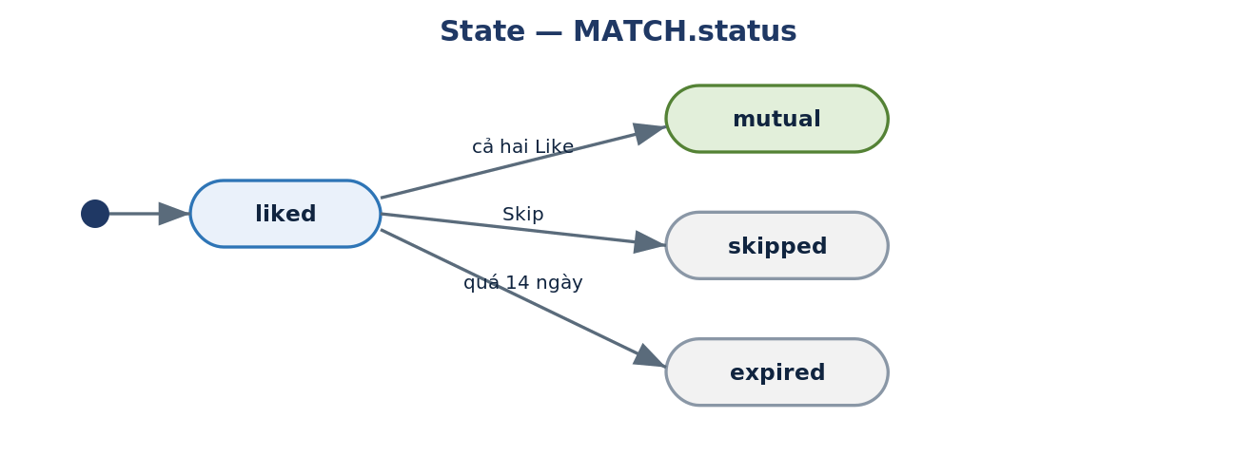
Hình 9. State — MATCH.status
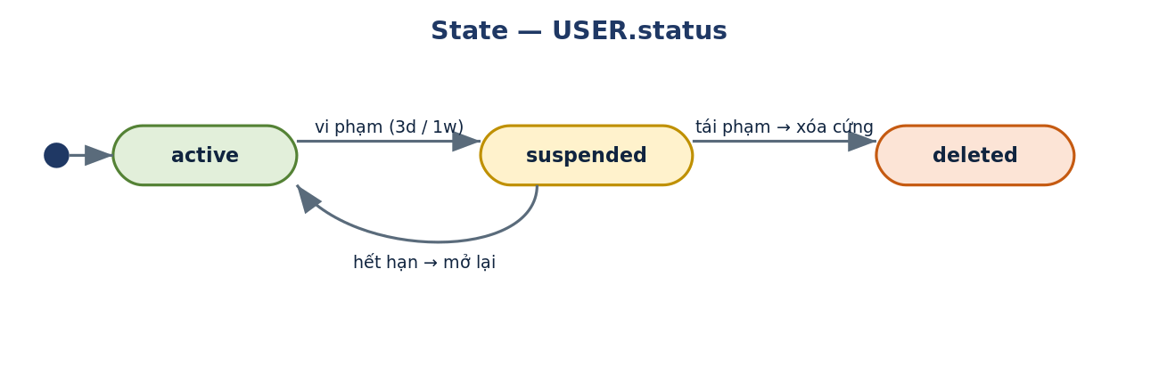
Hình 10. State — USER.status
MATCH: liked → mutual (cả hai Like) | skipped | expired (sau 14 ngày). USER: active → suspended (3 ngày/1 tuần, tự về active khi hết hạn) → tái phạm → deleted (ẩn danh dữ liệu liên quan).

4.5 Mở rộng (Should / Later)
Các thực thể dự kiến thêm khi làm tính năng Should/Later — chưa thuộc backlog Must, đưa vào đây để forward-compatible:
Thực thể | Trường chính | Phục vụ
PROFILE_LIKE | liker_id, liked_id, created_at | Like trên profile (sau ≥2 ngày)
REFERENCE | author_id, target_id, content, created_at | Comment/đánh giá định tính (sau ≥2 ngày)
AVAILABILITY | user_id, timezone, time_slots | Lập lịch theo múi giờ (2 khung giờ, song song múi giờ)
SAVED_WORD (MỚI) | user_id, term, translation, language, note, label, created_at | Sổ từ vựng — lưu từ mới/hay
MESSAGE (+media) | content, media_url, type (text|image) | Media trong chat: ảnh/emoji/chụp
PASSWORD_RESET | user_id, token, expires_at (30') | Bảng kỹ thuật cho US-22

— Hết PHẦN 4. Quan hệ & ràng buộc tham chiếu PHẦN 3 (business rules) và Backlog. —

PHẦN 5. PHỤ LỤC (APPENDIX)

5.1 Bảng ưu tiên MoSCoW (22 user story)
ID | User Story | Module | Ưu tiên | Sprint
US-01 | Đăng ký tài khoản | Auth | Must | Sprint 1
US-02 | Đăng nhập | Auth | Must | Sprint 1
US-03 | Đăng xuất & quản lý session | Auth | Must | Sprint 1
US-22 | Khôi phục mật khẩu | Auth | Should | Sprint 1
US-04 | Khai ngôn ngữ + trình độ | Profile | Must | Sprint 1
US-05 | Chọn sở thích (Topic) | Profile | Must | Sprint 1
US-06 | Hoàn thiện hồ sơ & gợi ý | Profile | Should | Sprint 1
US-07 | Đặt tiêu chí ghép | Profile | Must | Sprint 1
US-08 | Xem gợi ý bù trừ ngôn ngữ | Matching | Must | Sprint 2
US-09 | Lọc gợi ý | Matching | Must | Sprint 2
US-10 | Xem profile + lý do match | Matching | Must | Sprint 2
US-11 | Like (tạo MATCH lazy) | Matching | Must | Sprint 2
US-12 | Skip | Matching | Must | Sprint 2
US-13 | Mutual → mở chat | Matching | Must | Sprint 2
US-14 | Nhắn tin text real-time | Chat | Must | Sprint 3
US-15 | Lịch sử trò chuyện (Inbox) | Chat | Must | Sprint 3
US-16 | Trạng thái hoạt động (last_active) | Chat | Should | Sprint 3
US-17 | Report người dùng | Trust | Must | Sprint 3
US-18 | Block / Unblock | Trust | Must | Sprint 3
US-19 | Admin xem & xử lý report | Admin | Must | Sprint 3
US-20 | Admin vô hiệu hóa / xóa cứng | Admin | Must | Sprint 3
US-21 | Admin quản lý danh mục | Admin | Should | Sprint 3 / post-MVP

Tổng: 18 Must + 4 Should (US-06, US-16, US-21, US-22). Các tính năng Should/Later khác (dịch, correction, like/reference, lập lịch, verification…) chưa thuộc backlog này.

5.2 Danh sách Use Case
a) Use case theo module (chi tiết hóa ở PHẦN 3 — mã FS):
Module | Use case chính | Actor | FS
Tài khoản | Đăng ký, đăng nhập, đăng xuất, khôi phục mật khẩu | Guest/Member | FS-01→03, FS-22
Hồ sơ ngôn ngữ | Khai ngôn ngữ + level, chọn sở thích, hoàn thiện hồ sơ, tiêu chí ghép | Member | FS-04→07
Ghép đôi | Xem & lọc gợi ý, lý do match, like/skip, mutual | Member | FS-08→13
Chat | Nhắn tin real-time, inbox, last_active | Member | FS-14→16
An toàn | Report, block | Member | FS-17→18
Quản trị | Xử lý report, vô hiệu hóa/xóa, quản lý danh mục | Admin | FS-19→21

b) Use case của Matching surface (UC-M1…M7 — nguồn tài liệu Matching Surface):
ID | Use case | Actor | Mô tả
UC-M1 | Xem gợi ý ghép đôi | Member | Danh sách đối tác gợi ý theo bù trừ ngôn ngữ
UC-M2 | Xem lý do match | Member | Hiện bù trừ ngôn ngữ + sở thích chung (trust thay credit)
UC-M3 | Tìm / lọc theo cặp ngôn ngữ | Member | Lọc theo ngôn ngữ, level, sở thích
UC-M4 | Đặt tiêu chí ghép đôi | Member | Cặp ngôn ngữ, intent, level mong muốn
UC-M5 | Bày tỏ quan tâm (Like) | Member | Tạo MATCH lazy ở lần Like đầu
UC-M6 | Bỏ qua (Skip) | Member | Ghi INTERACTION skip
UC-M7 | Xem match thành công | Member | Khi mutual → chuyển sang Connect & Chat

5.3 Open Questions còn lại
# | Câu hỏi cần quyết | Trạng thái | Người quyết
1 | Cho dạy ngôn ngữ role = fluent (ngoài native) | Chốt nội bộ — chờ xác nhận | Mentor
2 | Nới no-credit (like + reference, không điểm uy tín) → cập nhật Vision & Scope | Chốt nội bộ — chờ xác nhận | Mentor
3 | Khung trình độ riêng từng ngôn ngữ (HSK/JLPT/TOPIK) | Để Later | Team/Mentor
4 | Ngưỡng tái phạm để xóa cứng (lần 1=3d, 2=1w, tiếp=xóa) | Đề xuất — chốt | Team
5 | Component library: shadcn/ui vs MUI | Chưa | Team
6 | Nơi host DB: Supabase / Neon / Railway | Chưa | Team
7 | Ưu tiên dịch in-chat + ngân sách/giới hạn API | Chưa | Mentor/Team
8 | Phân vai FE / BE / Tech Lead cụ thể | Chưa | Team

5.4 Lịch sử thay đổi tài liệu
Phiên bản | Ngày | Thay đổi chính
1.0 | 23/06/2026 | SRS ban đầu theo IEEE 830 (mô tả 15 feature theo MoSCoW)
2.0 | 24/06/2026 | Tái cấu trúc theo PHẦN: PHẦN 2 (use case, kiến trúc, core loop), PHẦN 3 (FS-01→22 + 4 sequence diagram), PHẦN 4 (ERD đầy đủ + Data Dictionary + 2 state diagram), PHẦN 5 (phụ lục). Phản ánh các quyết định: role native|fluent|learning, thang 1–5, USER.role member|admin, suspend leo thang + ẩn danh khi xóa, tham số expiry.

5.5 Tài liệu liên quan
- Vision & Scope Statement; Phân tích đối thủ Tandem (BMC/SWOT).
- Product Backlog & User Stories (22 story, có Story Point + giờ + ánh xạ Sprint).
- Tech Stack Decision (Next.js + NestJS + Socket.IO + PostgreSQL).
- Quyết định thiết kế & Câu hỏi cho mentor (decision log).
- ERD.mermaid + Data Dictionary (nguồn của PHẦN 4).
- Kế hoạch triển khai 2 tháng (roadmap, lịch 29/6–20/8).

— Hết PHẦN 5. Bộ SRS gồm PHẦN 1–5; bản gộp hoàn chỉnh sẽ kèm trang bìa + mục lục chung. —

